Pizza chiena
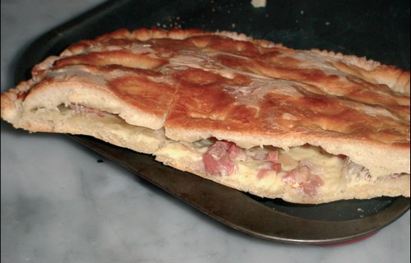
La “pizza chiena” dell’Irpinia è, come ci suggerisce il suo nome, una pizza la cui ricchezza è costituita dal ripieno. Individuarne l’origine è difficile, ma sicuramente è un pietanza contadina che nasce dall’esigenza di realizzare un piatto unico e molto nutriente con ingredienti non particolarmente costosi. È, infatti, una squisita variante della lavorazione del pane casereccio, che diventa l’involucro di un’imbottitura di salsiccia piccante e pezzi di lardo e scamorza. La pizza chiena viene prodotta artigianalmente e cotta in forno a legna e si può acquistare nei laboratori delle province non solo di Avellino, ma anche di Benevento, Caserta e Salerno (”Tasca”).
Pizza “chiena”, that means “full”, from Irpinia is, as the name suggests, a richly filled pizza. The origins are difficult to find, but it’s a country dish for sure. It was created by the need of having a complete meal, very nutritional and made of inexpensive ingredients. It’s a delicious variation of homemade bread, filled with spicy sausages, lard and scamorza. Pizza chiena is made at home and baked in wooden fire ovens and can be bought in workshops around Avellino, Benevento, Caserta and Salerno (”Tasca”).

